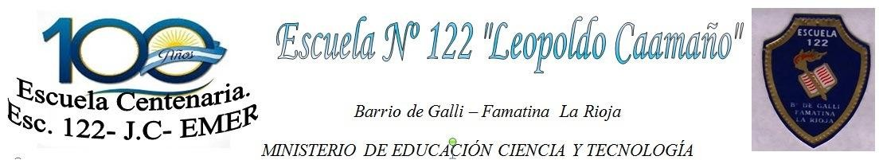

Barrio de Galli, 06 de Noviembre de 2024

## **INSPECTORA TÉCNICA SECCIONAL ZONA IX**

**LIC. LILIANA CASTRO LUJAN**

SU DESPACHO

Tengo el agrado de dirigirme a Ud. con el objeto de elevar ALTA desde 01/11/2024 de la Profesor/a: **SOSA,** Deolinda Verónica, D.N.I. N°: 25.937.832, como **Maestra de Educación Manual con carácter de Titular, Turno Jornada Completa** en la Escuela N° 122 “Leopoldo Caamaño” de la Localidad de Barrio de Galli, Departamento Famatina,

Saludo a Ud. muy Atte.

